绝密★启用前
2026年旗山师范高等专科学校期末统一考试
气 象 学 与 气 候 学
本试卷共1页，总分100分，考试时间120分钟。
注意事项：
1．答卷前，考生务必将自己的姓名、准考证号填写在答题卡上。
2．回答选择题时，选出每小题答案后，用铅笔把答题卡上对应题目的答案标号涂黑。如需改动，用橡皮擦干净后，再选涂其他答案标号。回答非选择题时，将答案写在答题卡上。写在本试卷上无效。
3．考试结束后，将本试卷和答题卡一并交回。

一、名词解释题：本题共5题，共20分。
1．短波辐射
2．辐射雾
3．水汽压
4．西太平洋副热带高压
5．城市热岛
二、简答题：本题共4题，共40分。
6．在对流层气温垂直变化是怎么样的？形成这样的原因是？怎么样定量描述这种变化？
7．画出北半球地转风的受力和风向示意图，画出北半球梯度风的风向示意图，包括高压和低压系统。
8．形成热带气旋的条件有哪三个？为什么赤道地区无法生成台风？
9．由人类活动产生的因素哪些影响变暖趋势？哪些影响变冷趋势？综合效应会是怎么样的？
三、计算题：本题共1题，共10分。
10．观察全球能量平衡图计算地表输入的能量，输出的能量，和能量平衡，并简单讨论你的计算结果。
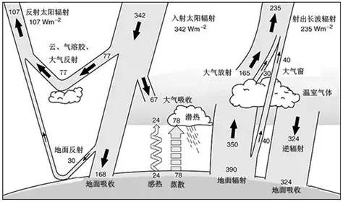
四、论述题：本题共2题，共30分。
11．完地面气温变化由哪些因素引起？为什么地面气温最高值不出现在太阳辐射最强的正午？而最低值出现在清晨日出之前？
12．以下是ENSO太平洋海气相互作用示意图，根据图示说明太平洋海气相互作用过程和三种状态，根据海温、信风、沃克环流、深层对流、温越层的情况说明正常年、El Niño年、La Niña年的海气相互作用情况以及ENSO变化对热带太平洋降水分布情况的可能影响。
